**Федеральное государственное бюджетное образовательное**  **учреждение высшего профессионального образования «Московский**  **государственный технический университет имени Н.Э. Баумана» (МГТУ им.**  **Н.Э. Баумана)**

**Факультет:** Информатика и системы управления

**Кафедра:** Теоретическая информатика и компьютерные технологии

**Лабораторная работа №4 по курсу: «Базы данных».**

**Выполнил:**

Студент группы ИУ9-52Б

Никитин А.В

**Проверил:**

Вишняков И.Э

Москва, 2024

**Оглавление**

**1.Постановка задачи.** 1

**2.Практическая реализация.** 1

# **1.Постановка задачи.**

1. Преобразовать модель семантических объектов, созданную в лабораторной работе №2, в реляционную модель согласно процедуре преобразования.

2. Сопоставить результаты проектирования с использованием модели «сущность — связь» и модели семантических объектов (лабораторные работы №3, №4).

3. Обосновать различия результатов, выявить и исправить ошибки проектирования.

# **2.Практическая реализация.**

Созданная в лабораторной работе №2 модель семантических объектов, представленная на рисунке 1.

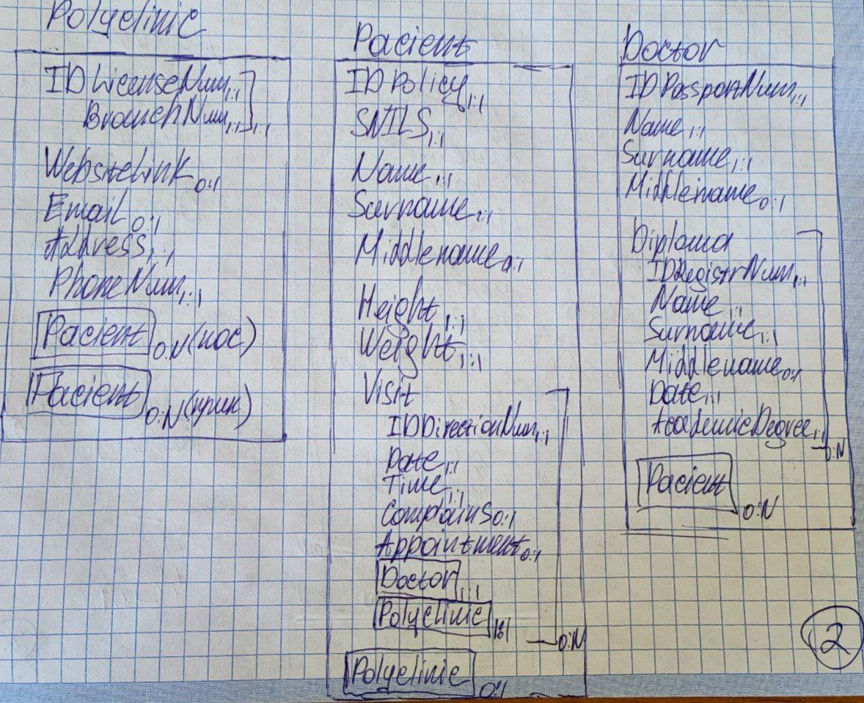

Рисунок 1 — Модель семантических объектов

В соответствии с правилами преобразования, из созданной ранее семантической модели, получили реляционную модель, представленную на рисунке 2.

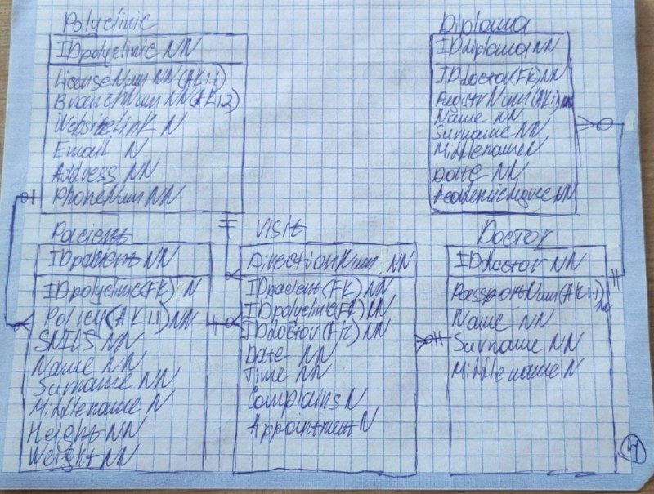

Рисунок 2 — Модель реляционная

Созданная в лабораторной работе №3 реляционная модель, представленная на рисунке 3.

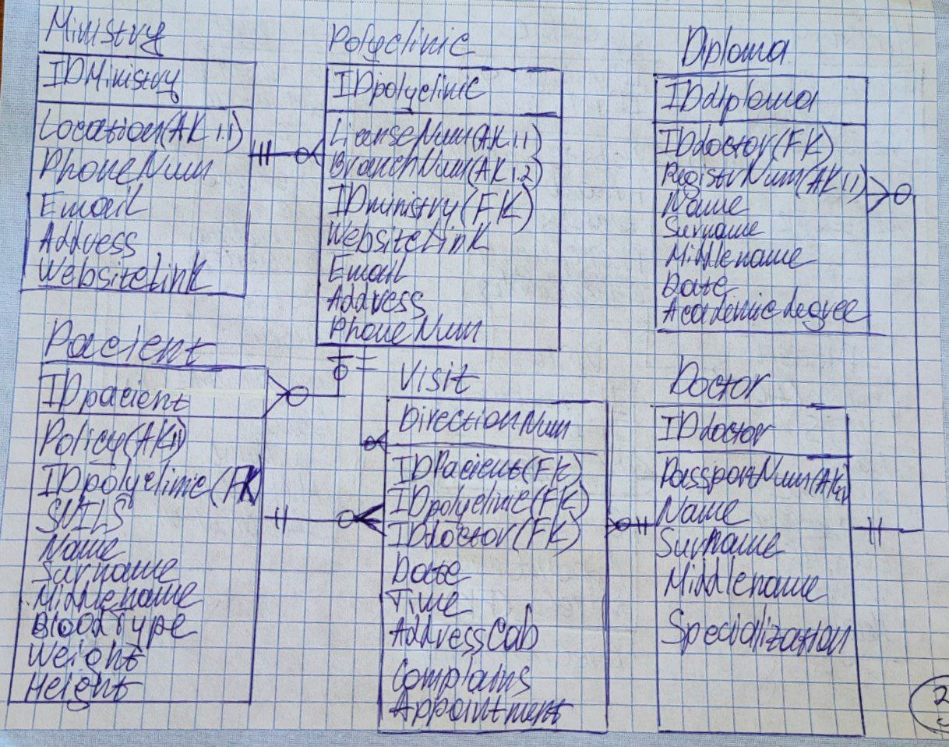

Рисунок 3 — Модель реляционная

Полученные реляционные модели в лабораторных работах №3 и №4 отличаются только наличием «Министерства», которого изначально не было в семантической модели из лабораторной №2, и наличием атрибутов «Specialization» у «Doctor», «BloodType» у «Pacient» из-за того, что в семантической модели из лабораторной №2 этих атрибутов не было, а также отсутствия внешнего ключа Idministry ввиду отсутствия «ministry». В остальном реализации реляционных моделей полностью совпали.